ניסוי ראשון– 17.9.24
הדלקת נורת RGB בסביבת עבודה של ESP32
שם הניסוי:
הדלקת נורת RGB בסביבת עבודה של ESP32

מטרת הניסוי:
ללמוד כיצד לתכנת ולהדליק נורת RGB באמצעות בקר ESP32, תוך שימוש בסימולטור WOKWI. בנוסף, הכרת הסביבה והפונקציות של ה-ESP32.

מהלך הניסוי:
שלב ראשון הוא כתיבת קוד של הדלקת שלושת הצבעים של הRGB בצבעים ירוק, אדום, וכחול שנדלקים לסירוגין בהפרשי חצי שנייה אחד מן השני.
בסימולציה של RGB – נפתח פרויקט חדש עם כל הרכיבים שצריך. נעתיק את הקוד המתאים להפעלת הנורה לפי בקר ESP32 ולפי סביבת עבודה והרצה של WOKWI. לאחר מכן נלחץ על "Play" להפעלת הסימולציה.
אופן מעשי – על לוח ESP32 נחבר את הנורת RGB להדקים המתאימים 2, 26, 27 וGND. להרצה עליי היה לחבר בין הבקר לבין הקוד בעזרת צריבה עם כבל USB ותוכנת ARDUINO IDE.

מסקנות:
במהלך הניסוי למדתי כיצד לתכנת נורת RGB בסביבת ESP32 ולשלוט בשלושת צבעי הנורה בצורה מדויקת בעזרת קוד. התהליך כלל שימוש בסימולטור WOKWI לצורך בדיקת הפעולה והווידוא שהקוד פועל כמצופה לפני הצריבה הפיזית לבקר. בעזרת חלוקה נכונה של הפורטים והתזמונים, הצלחתי להדליק את הנורה בצבעים הנכונים בהפרשים של חצי שנייה בין הצבעים.
הניסוי גם חיזק את ההבנה לגבי חשיבות החיבור הנכון של הנורה לרכיבי ה-ESP32. הפעלת הסימולציה הוכיחה שהקוד תקין והחיבורים שבוצעו תואמים את הקוד שכתבתי. לאחר הצריבה הפיזית, הנורה פעלה בהתאם לציפיות, מה שמראה שהקוד עבד כראוי גם במציאות ולא רק בסימולציה.
בנוסף, הוכחתי את יכולתי להשתמש בתוכנת Arduino IDE כדי לצרוב קוד לבקר ולהפעיל אותו.

תוצאות:
הקוד הופעל בהצלחה, וניתן לראות את הפעלת צבעי הנורה.

סימולציה בWOKWI :
https://wokwi.com/projects/409207281237974017
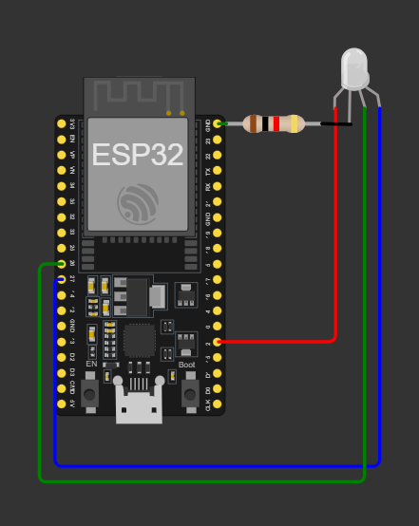

קוד :
const int redPin = 26;
const int greenPin = 27;
const int bluePin = 2;

void setup() {
// init all leds
pinMode(redPin, OUTPUT);
pinMode(greenPin, OUTPUT);
pinMode(bluePin, OUTPUT);

// turn leds off
digitalWrite(redPin, LOW);
digitalWrite(greenPin, LOW);
digitalWrite(bluePin, LOW);
}

void loop() {
// red led turn on
digitalWrite(redPin, HIGH);
digitalWrite(greenPin, LOW);
digitalWrite(bluePin, LOW);

delay(500);

// green led turn on
digitalWrite(redPin, LOW);
digitalWrite(greenPin, HIGH);
digitalWrite(bluePin, LOW);

delay(500);

// blue led turn on
digitalWrite(redPin, LOW);
digitalWrite(greenPin, LOW);
digitalWrite(bluePin, HIGH);

delay(500);
}

סימולציית גלים :
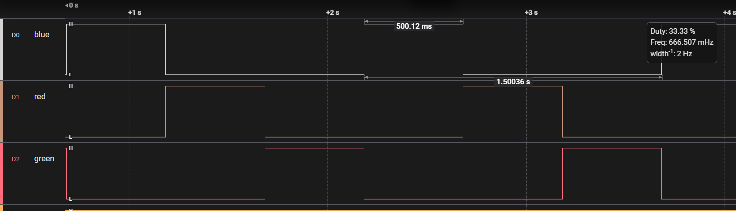

סרטונים :
סרטון WOKWI
סרטון מעשי
סרטון מעשי

